**РЕФЕРАТ**

Выпускная квалификационная работа бакалавра состоит из 54страниц, 14 рисунков, 2 таблиц, 13 использованных источников, 1 приложения.

СЕТОЧНО‑ХАРАКТЕРИСТИЧЕСКИЙ МЕТОД, ГАЗОДИНАМИКА, ЧИСЛО МАХА, РАСШИРЯЮЩИЕСЯ КАНАЛ, ЧИСЛЕННОЕ МОДЕЛИРОВАНИЕ, УРАВНЕНИЯ ЭЙЛЕРА, СВЕРХЗВУКОВОЕ ТЕЧЕНИЕ

Объектом исследования в данной работе являются двумерные стационарные сверхзвуковые течения газа в расширяющемся канале.

Цель работы – реализация численного моделирования сверхзвуковых течений в канале переменного сечения с использованием сеточно-характеристического метода.

Для достижения поставленной цели были рассмотрены основные уравнения газодинамики, а также проведен анализ сеточно-характеристического метода и его особенностей при решении гиперболических систем уравнений.

Основное содержание работы состоит в разработке алгоритма численного моделирования сверхзвукового потока в расширяющимся канале.

Основными результатами работы, полученными в процессе разработки, являются вывод необходимых соотношений и программная реализация алгоритма для расчета сверхзвукового течения в расширяющемся канале.

Результаты разработки предназначены для решения задач аэродинамики и газодинамики в сверхзвуковом режиме.

Использование результатов данной работы может позволить дальнейшие исследования аэродинамических характеристик каналов различной конфигурации, а также поспособствует решению задач проектирования элементов авиационной и ракетно-космической техники.

**СОДЕРЖАНИЕ**

ПЕРЕЧЕНЬ СОКРАЩЕНИЙ И ОБОЗНАЧЕНИЙ 4

ВВЕДЕНИЕ 6

1 ТЕОРЕТИЧЕСКИЕ ОСНОВЫ И ПОСТАНОВКА ЗАДАЧИ 9

1.1 Актуальность работы и необходимость разработки 9

1.2 Анализ существующих подходов 10

1.3 Теоретическое описание 10

1.3.1 Общие сведения об газовой динамики 10

1.3.2 Дифференциальные уравнения газовой динамики 16

1.4 Постановка задачи 18

2 ЧИСЛЕННЫЙ МЕТОД И ПРОГРАММНАЯ РЕАЛИЗАЦИЯ 21

2.1 Сеточно-характеристический метод 21

2.1.1 Характеристические линии и их физический смысл 21

2.1.2 Численная реализация сеточно-характеристического метода 31

2.1.3 Критерии устойчивости и сходимости 36

2.2 Используемые технологии 37

2.3 Структура проекта 38

3 РЕЗУЛЬТАТ РАБОТЫ 40

3.1 Параметры расчёта и сценарии тестирования 40

3.2 Тестирование и анализ результатов 44

3.3 Перспективы дальнейшего улучшения метода 49

ЗАКЛЮЧЕНИЕ 51

СПИСОК ИСПОЛЬЗОВАННЫХ ИСТОЧНИКОВ 53

ПРИЛОЖЕНИЕ А Исходный код 54

ПЕРЕЧЕНЬ СОКРАЩЕНИЙ И ОБОЗНАЧЕНИЙ

В настоящей выпускной квалификационной работе бакалавра применяют следующие сокращения и обозначения:

ВКР – выпускная квалификационная работа

ЯП – язык программирования

CFD – вычислительная газодинамика

ГД – газовая динамика

СХМ – сеточно-характеристический метод

CPU – центральный процессор вычислительной машины

ДУЧП – дифференциальное уравнение в частных производных

ОДУ – обыкновенное дифференциальное уравнение

M – число Маха [м / с]

p – давление [Па]

ρ – плотность газа [кг / м3]

R – универсальная газовая постоянная R = 8.3144 [Дж / (моль * K)]

T – температура [К]

$M_{Σ}$– молярная масса [кг / моль]

h – удельная энтальпия [Дж / кг]

e – удельная внутренняя энергия [Дж / кг]

cv – удельная теплоемкость при постоянном объеме [Дж / (кг * K)]

cp – удельная теплоемкость при постоянном давлении [Дж / (кг * K)]

w – скорость газа [м / c]

u – x-ая компонента скорости газа [м / c]

v – y-ая компонента скорости газа [м / c]

a – скорость звука [м / c]

$κ$– показатель адиабаты

S – энтропия [Дж / (кг * К)]

t – время [c]

L – длина канала [м]

γi – число молей компонента i в единице массы смеси (мольно-массовая концентрация) [моль / кг]

ВВЕДЕНИЕ

Сверхзвуковые течения находят широкое применение в аэрокосмической отрасли: при проектировании форсажных камер, сопел ракетных двигателей, а также в исследованиях авиационных и ракетных конструкций. Современные тенденции развития данной отрасли повышают требования к точности расчёта газодинамических параметров в каналах переменного сечения. Экспериментальная отработка таких конфигураций связана с существенными затратами, ведь одно испытание в аэродинамической трубе обойдётся дороже нескольких десятков часов вычислительного времени на персональном компьютере. Поэтому надёжные численные модели становятся базовым инструментом раннего проектирования.

Построение математических моделей, учитывающих особенности сверхзвукового обтекания в каналах переменного сечения, помогает более точно прогнозировать характеристики потока (давление, плотность, скорость) и оптимизировать геометрию узлов, подвергающихся воздействию высокоскоростного газа. Большинство коммерческих CFD-пакетов (ANSYS CFX, Fluent, MATLAB) используют конечно-объёмные схемы, требующие 3D-сеток с миллионами ячеек, что требует больших вычислительных затрат. В отличие от них сеточно-характеристический метод является одним из эффективных подходов для расчёта подобного рода задач, позволяя получать стабильные и точные решения при разумных вычислительных затратах. Таким образом, изучение и применение этого метода для расчёта сверхзвуковых течений в расширяющихся каналах представляется весьма востребованным и актуальным.

Целью данной ВКР является разработка и исследование численного метода на базе сеточно-характеристического подхода для моделирования двумерных стационарных сверхзвуковых течений в расширяющемся канале и анализ полученных результатов по распределениям параметров потока.

Для достижения указанной цели были поставлены и решены следующие задачи:

1. провести обзор литературы и современных подходов к численному моделированию сверхзвуковых течений, а также методов расчёта течений в каналах переменного сечения;
2. вывести необходимые уравнения и соотношения, изучить основы сеточно-характеристического метода и его применение к уравнениям газовой динамики;
3. разработать программу для расчёта сверхзвукового течения в расширяющемся канале;
4. провести серию вычислительных экспериментов для различных режимов и геометрических параметров канала;
5. проанализировать полученные результаты, сравнить их с теоретическими оценками или данными других методов, сделать выводы о применимости подхода.

В работе применялись следующие инструменты:

1. язык программирования Python,
2. библиотеки NumPy и SciPy ЯП для выполнения научных задач,
3. библиотеки Matplotlib и Seaborn ЯП для построения графиков,
4. среда разработки Jupyter.

В качестве основных результатов работы можно выделить:

1. вывод уравнений направления характеристик и их соотношений совместности, который применяются в численном методе;
2. разработку программной реализация на языке Python для моделирования двумерных стационарных сверхзвуковых течений в расширяющемся канале сеточно-характеристическим методом;
3. проведение тестирования реализации и убеждение в ее корректной работоспособности и быстроте вычислений;
4. рекомендации по использованию разработанного решения.

Результат работы может применяться на этапе предпроектных расчётов ракетных сопел, для верификации конечно-объёмных CFD схем при отсутствии тонкой сетки, а также может послужить хорошим подпольем для интеграции и применении данного метода в учебных целях.

 1 ТЕОРЕТИЧЕСКИЕ ОСНОВЫ И ПОСТАНОВКА ЗАДАЧИ

* 1. **Актуальность работы и необходимость разработки**

Сверхзвуковые газовые течения в расширяющихся каналах имеют большое прикладное значение в аэрокосмической технике и энергетике. В частности, такие течения реализуются в расходящихся частях сопел реактивных двигателей, воздушно-реактивных установок, газовых турбин, а также в аэродинамических трубах при отработке сверхзвуковых режимов полёта. Правильное численное моделирование подобных течений необходимо для проектирования эффективно работающих сопел и каналов, обеспечивающих требуемое распределение параметров потока. Однако сверхзвуковые течения характеризуются сложными газодинамическими явлениями (ударные волны, веера разрежения, смешанные области течения), что затрудняет их расчет аналитическими методами. В связи с этим разработка и совершенствование численных методов для расчёта двумерных стационарных сверхзвуковых течений представляет собой актуальную научно-техническую задачу. Классические методы анализа сверхзвуковых потоков (например, метод характеристик) ранее широко применялись для расчета течения в соплах сложной формы вручную​. Тем не менее, современные требования к точности и универсальности расчетов требуют развития автоматизированных вычислительных алгоритмов. Сеточно-характеристический метод является одним из подходов к численному решению уравнений газовой динамики, который сочетает идеи метода характеристик с расчетной сеткой [1]. Данный подход позволяет явно отслеживать особенности течения (характеристические линии, фронты разрывов) на сетке, что особенно актуально для сверхзвуковых режимов с сильными неоднородностями. Разработка СХМ и его применение к задаче течения в гладко расширяющемся канале позволит более точно описывать структуру потока (вееры разрежения, скачки уплотнения) при меньших вычислительных затратах по сравнению с универсальными ударно-улавливающими схемами (shock-capturing methods)​.

Таким образом, создание теоретической базы и постановка задачи является необходимым подпольем для дальнейшей реализации эффективного численного алгоритма.

* 1. **Анализ существующих подходов**

Метод характеристик был заложен в работах Р. Куранта, К. Фридрихса и Г. Леви. В отечественной школе его использование, а также улучшение с использованием расчетной сетки к двумерным задачам посвящены труды К.М. Магомедова [2] и основополагающие работы У.Г. Пирумова и Г.С. Рослякова [3,4]. Хотя современные CFD алгоритмы из библиотек (ANSYS Fluent, MATLAB) используют универсальные Riemann‑решатели, их применение к гладко расширяющимся каналам нерационально: сетка должна быть достаточно мелкой, чтобы без искажений воспроизвести вееры разрежения, а количество временных шагов для выхода на стационарный режим достигает десятков тысяч. СХМ, напротив, вычисляет все параметры с помощью специальных инвариантов на заранее заданной сетке, что исключает «размазывание» скачков и уменьшает объём вычислений.

* 1. **Теоретическое описание**

**1.3.1 Общие сведения об газовой динамики**

В прикладной газовой динамике принято делить задачи на три большие группы: внешние, внутренние и струйные. К внешним задачам относят исследование обтекания тел – от лопастей турбомашин до корпусов летательных аппаратов – непрерывным потоком газа. Внутренние задачи посвящены движению газа внутри трактов, каналов и сопел различного профиля. Струйные задачи рассматривают поведение истечения, формирующегося после выхода из сопла, а также следы, которые остаются позади движущихся объектов. Отдельный, практически важный класс составляют процессы взрыва, где приходится описывать распространение детонационных и ударных волн в различных средах.

Для внутренних течений важную роль играет изменение площади сечения: при сужении канала в дозвуковом режиме скорость возрастает, тогда как в сверхзвуковом режиме сужение приводит к торможению потока и может вызвать ударную волну. Расширение канала, наоборот, в дозвуковом режиме вызывает замедление потока и возможное отрыв течения, тогда как в сверхзвуковом режиме расширение сопровождается разгрузкой потока и его ускорением (веер разрежения). Таким образом, поведение газа при различной геометрии существенно зависит от режима.

Состояние потока с заданными термодинамическими свойствами задаётся распределением скорости, плотности и давления как функций координат и времени. Для их определения используют систему дифференциальных уравнений, отражающих законы сохранения массы, импульса и энергии. Для замыкания используют термическое и калорическое уравнения состояния. Первое связывает давление с плотностью и температурой:

$$\begin{aligned}p=ρR\sum_{i=1}^{N}{γ_{i}}T \#\left(1\right)\end{aligned}$$

где p – давление;

$ρ$– плотность;

T – температура;

N – число компонент газа;

- мольно-массовая концентрация;

R – универсальная газовая постоянная.

Если же брать идеальный газ, то оно имеет вид:

$$\begin{aligned}p=\frac{ρRT}{M_{Σ}}\#\left(1^{'}\right)\end{aligned}$$

где $M_{Σ}$– молярная масса.

Второе выражает энтальпию через температуру и давление.

$$\begin{aligned}h=\sum_{i=1}^{N}{γ_{i}}H_{i}^{0}\left(T\right) \#\left(2\right)\end{aligned}$$

h – энтальпия смеси (энергия, которой обладает система, при постоянном давлении);

$H_{i}^{0}\left(T\right)$– энтальпия компоненты.

Если газ идеальный, то уравнение (2) можно записать в двух формах:

$$\begin{aligned}e=c_{v}T или h=c_{p}T, \#\left(2'\right)\end{aligned}$$

где e – внутренняя энергия;

$c_{v}$– удельная теплоемкость газа при постоянном объеме;

$c_{p}$– удельная теплоемкость газа при постоянном давлении.

Во многих реальных процессах газ отклоняется от термодинамического равновесия, поэтому базовые уравнения дополняют кинетическими или релаксационными соотношениями, а в сами уравнения вносят дополнительные члены, учитывающие влияние неравновесия на параметры потока. Чаще всего приходится описывать несогласованные колебательные степени свободы, процессы диссоциации–рекомбинации, а также относительное движение и фазовые переходы жидких либо твёрдых примесей. Для расчета мольно-массовой концентрации воспользуемся формулой:

$$\begin{aligned}γ_{i}= \frac{x_{i}}{M_{Σ}} \#\left(3\right)\end{aligned}$$

$$\begin{aligned}M_{Σ}= \sum_{i}{M_{i}*x_{i} }\#\left(4\right)\end{aligned}$$

где $γ_{i}$– число молей компонента i в единице массы смеси (мольно-массовая концентрация);

xi – молярная доля i компоненты;

Mi – молярная масса i компоненты;

Из этого вытекает ряд формул для работы с многокомпонентными газами:

$$\begin{aligned}\sum_{i}{ γ_{i}*M_{i}=\frac{\sum_{i}{M_{i}*x_{i} }}{M_{Σ}} =1} \#\left(5\right)\end{aligned}$$

$$\begin{aligned}M_{Σ}={\left(\sum_{i}{γ_{i}}\right)}^{-1 } \#\left(6\right)\end{aligned}$$

$$\begin{aligned}c_{p}=\sum_{i}{γ_{i}*\frac{dH_{i}^{0}\left(T\right)}{dT} }\#\left(7\right)\end{aligned}$$

$$\begin{aligned}c_{v}=c_{p}- R*\sum_{i}{γ_{i}} \#\left(8\right)\end{aligned}$$

$$\begin{aligned}e=h-\frac{p}{ρ}=h- R*\sum_{i}{γ_{i}} T \#\left(9\right)\end{aligned}$$

$$\begin{aligned}h_{i}=e_{i}+\frac{p}{ρ_{i}}=e_{i}+R_{i}T \#\left(10\right)\end{aligned}$$

где hi – удельная (массовая) энтальпия компонента i;

ei – удельная внутренняя энергия;

Ri – газовая постоянная компоненты i;

$ρ_{i}$– плотность компоненты i.

Если параметры, описанные выше, зависят от всех трёх пространственных координат и времени, то тогда течения называют трёхмерными нестационарными. Если же отсутствует зависимость от времени, то поток является стационарным. Когда переменные зависят только от двух координат, течение называют двумерным, при одной координате – одномерным. Рассмотрим частные случаи двумерных течений:

* плоские, если параметры задаются функциями двух декартовых координат (x, y);
* осесимметричные, если параметры лишь зависят от двух цилиндрических координатах (x, r);
* конические, если от сферических координат $(φ, θ)$.

Газ считается сжимаемым, если изменения плотности заметны, и несжимаемым, когда колебания плотности малы. В дальнейшем речь пойдет главным образом об двумерных (плоских) стационарных течениях.

Также стоит отметить, что режим движения газа, в первую очередь определяется числом Маха M. Данное число характеризует соотношение скорости потока и локальной скорости звука:

$$\begin{aligned}M=\frac{w}{a} \#\left(11\right)\end{aligned}$$

$$\begin{aligned}w= \sqrt{u^{2}+v^{2} } \#\left(12\right)\end{aligned}$$

$$\begin{aligned}a= \sqrt{\frac{κp}{ρ}} \#\left(13\right)\end{aligned}$$

где w – скорость газа;

a – скорость распространения малых возмущений (звука) в данной среде;

$κ$– показатель адиабаты газа, равный отношению $c_{p} к c_{v}$.

В зависимости от значения M различают различные режимы течения:

* дозвуковые ($M < 1$),
* околозвуковые ($M \sim 1$),
* сверхзвуковые ($M > 1$),
* гиперзвуковые ($M > 5$).

Дозвуковые стационарные течения описываются уравнениями эллиптического типа, где возмущения от границ распространяются по всему потоку, и решение требует задания граничных условий как на входе, так и на выходе области. Напротив, стационарные сверхзвуковые течения относятся к гиперболическому типу: возмущения не могут распространяться против основного потока, и потому течение в каждой точке определяется преимущественно условиями «вверх по потоку». Это означает, что математически корректно поставленная стационарная задача для сверхзвукового потока может решаться как задача начально-краевая, начиная от входного сечения и продвигаясь по потоку до его конца.​

Стационарные сверхзвуковые течения в двумерной постановке обладают рядом особенностей:

* в них неизбежно возникают области, где течение испытывает резкие изменения (газодинамические разрывы). К ним относятся ударные волны, сопровождающиеся скачкообразным ростом давления и плотности, и контактные разрывы;
* изменение направления потока в сверхзвуковом режиме происходит через систему косых волн – так называемый веер разрежения при обтекании выпуклых углов;
* возмущения от локальных источников или границ распространяются не во все стороны, а лишь внутри узкого конуса, образованного характеристическими линиями (о которых речь пойдет далее).

**1.3.2 Дифференциальные уравнения газовой динамики**

При анализе стационарных сверхзвуковых течений газа в канале будем исходить из основных законов сохранения для идеального газа. Предполагается, что газ является совершенным (калорически совершенным и термически совершенным), а течение рассматривается адиабатическим (без подвода тепла) и невязким (трение и теплопроводность отсутствуют). В этих приближениях движение газа описывается системой уравнений Эйлера – дифференциальных уравнений сохранения массы, импульса и энергии потока​. В дифференциальной (точечной) форме для двумерного несжимаемого течения они записываются следующим образом:

$$\begin{aligned}\frac{∂ρu}{∂x}+\frac{∂ρv}{∂y}=0 \#\left(14\right)\end{aligned}$$

$$\begin{aligned}\frac{∂ρu^{2}+p}{∂x}+\frac{∂ρuv}{∂y}=0 \#\left(15\right)\end{aligned}$$

$$\begin{aligned}\frac{∂ρuv}{∂x}+\frac{∂ρv^{2}+p}{∂y}=0 \#\left(16\right)\end{aligned}$$

$$\begin{aligned} \frac{∂\left(h+\frac{w^{2}}{2}\right)ρu}{∂x}+\frac{∂\left(h+\frac{w^{2}}{2}\right)ρv}{∂y}=0 \#\left(17\right)\end{aligned}$$

$$\begin{aligned}h=h(p,ρ)=\frac{κ}{κ-1}*\frac{p}{ρ} \#\left(18\right)\end{aligned}$$

Уравнение (14) отражает закон сохранения массы и выражает тот факт, что изменение массы газа в элементарном объёме равно притоку массы через границы объёма. Формулы (15) и (16) показывают закон сохранения импульса в проекциях на координатные оси. Данные уравнения являются следствием второго закона Ньютона для элементарного объёма: локальное изменение импульса по каждой из координат компенсируется потоками импульса через границы объёма и градиентом давления. Уравнение энергии отражает первый закон термодинамики, связывающий изменение полной энергии в объёме с теплоподводом и совершённой газом работой. В данном случае теплоподвод отсутствует, а работа сил давления уже учтена в конвективном потоке энергии.

Систему уравнений Эйлера замыкает уравнение состояния совершенного газа, связывающее давление, плотность и внутреннюю энергию. В удобной для газодинамики форме оно обычно задаётся формой уравнения (1) или (1`) в частном случае для идеального газа.

Совершенный газ предполагает, что $κ$ и R постоянны (то есть газ калорически совершенный), что справедливо при отсутствии химических реакций и в умеренных диапазонах температур.

Приведённую выше систему уравнений (14)-(17) можно записать в консервативной векторной форме для удобства дальнейшего анализа и численного решения:

$$\begin{aligned}\frac{∂a}{∂x}+\frac{∂b}{∂y}=0 \#\left(19\right)\end{aligned}$$

$$\begin{aligned}a=\left(\begin{matrix}ρu \\ ρu^{2}+p \\ \begin{matrix}ρuv \\ \left(h+\frac{w^{2}}{2}\right)ρu\end{matrix}\end{matrix}\right), b= \left(\begin{matrix}ρv \\ ρuv \\ \begin{matrix}ρv^{2}+p \\ \left(h+\frac{w^{2}}{2}\right)ρv\end{matrix}\end{matrix}\right) \#\left(20\right)\end{aligned}$$

Эта запись подчёркивает структуру уравнений Эйлера как системы законов сохранения. Каждое из уравнений имеет смысл сохранения некоторой величины (массы, импульса в двух направлениях, энергии) в интегральной форме. Существенным свойством системы Эйлера является ее гиперболичность – в одномерной постановке матрица Якоби потока имеет вещественные собственные значения, физически соответствующие скоростям распространения малых возмущений в среде (характеристическим скоростям). Для идеального газа собственные числа одномерной системы представляют собой u, u, u+a и u-a. Два из них равны скорости переноса возмущений, связанных с переносом массы и энтропии (их скорость совпадает со скоростью потока u), а два соответствуют звуковым волнам, распространяющимся вдоль потока (u+a) и против потока (u-a). В двумерном случае анализ несколько сложнее, однако принципиально система остаётся гиперболической для всех физических состояний при учете, что $ρ>0$, $p > 0$, a - действительное. Гиперболичность означает, что существуют выделенные направления в пространстве (x, y) (линии в неподвижном течении или поверхности в нестационарном случае), вдоль которых информация распространяется с конечной скоростью. Эти направления называются характеристиками.

* 1. **Постановка задачи**

На основании изложенных теоретических сведений сформулируем задачу, решаемую в данной работе. Рассматривается двумерное стационарное течение идеального газа в канале переменного сечения. Геометрия канала выбрана в виде гладко расширяющегося сопла (расходящийся канал без разрывов профиля): минимальная площадь поперечного сечения достигается в горле сопла, после чего ширина канала монотонно увеличивается вдоль оси x. Для определённости можно задать верхнюю и нижнюю стенки канала функциями y = f(x), где f(x) – плавно возрастающая функция на рассматриваемом интервале $x ∈ [0, L]$ (здесь L – длина канала). В x=0 расположено суженное горло сопла минимальной высоты f (0), обеспечивающее истечение со скоростью, близкой к звуковой (при достаточно большом перепаде давлений между входом и выходом). Далее для x>0 канал расширяется, что при соответствующих граничных условиях приводит к возникновению сверхзвукового течения в основной части канала.

Рассмотрим модель газа**.** Как указывалось, он считается совершенным и невязким. Для конкретности параметры газа выбираются как у воздуха при нормальных условиях на входе (давление $p\sim {10}^{5}$ Па, температура $T=300$ К), показатель адиабаты $κ = 1.4$, газовая постоянная $R_{воздуха}$ = 287 Дж/(кг·K). Эти параметры служат для расчета начальных условий и контроля удовлетворения условий истечения (например, критического расхода). Плотность определяется из уравнения состояния. На всём протяжении канала считаем, что химических реакций нет, тепло не подводится и не отводится, потому полная энтальпия сохраняется вдоль потоковых линий.

Что касается граничных условий, тона входе канала (x=0) задаются параметры потока, соответствующие дозвуковому или околосверхзвуковому режиму – в частности, можно задать полное давление $p_{0}$ и полную температуру $T_{0}$ на входе, или статические величины $p_{in},$ $T_{in}$ и скорость (например, расход или число Маха $M_{in}$). Часто удобным является задание режима истечения через горло: предполагается, что в сечении x=0 достигается критическое состояние M=1 (звуковое течение), если входное давление достаточно высоко относительно выходного. В расчёте это может быть реализовано как граничное условие на скорость: $M_{in}=1$ при известных $p_{0}$, $T_{0}$. Далее, на выходе канала x=L задаётся либо статическое давление $p_{out}$ (если выход ведёт в большую камеру или атмосферу с известным давлением), либо предполагается полностью сверхзвуковой выход, то есть производные потоковых величин по x на выходной границе полагаются нулевыми, что эквивалентно свободному истечению. Во втором варианте внутреннее течение не зависит от внешнего давления – оно настроено на собственное расширение. В нашем случае для гладкого расширяющегося сопла выбирается режим полного расширения: давление на выходе равно давлению окружающей среды, и внутри канала не образуется нормальных скачков уплотнения. Это соответствует оптимальному режиму работы сопла.

На твердых стенках канала y=f(x) накладываются граничные условия не протекания: нормальная составляющая скорости на стенке равна нулю. Поскольку рассматривается невязкий поток, скольжение газа по стенке не наблюдается – условие сцепления отсутствует, вместо него применяется условие скольжения (нулевая нормальная скорость). В вычислительном отношении на стенках это условие реализуется как равенство угла потока и угла стенки.

Несмотря на то, что задача формулируется в стационарной постановке, для её решения численным методом потребуется задать начальные условия для итерационного процесса. В качестве начальных данных на входном слое можно задать равномерно распределённый газ с одинаковыми параметрами, но отличающемся углом вектора скорости.

Сформулированная задача предполагает получение распределений искомых функций: плотности $ρ$, скорости w и давления p, а также производных величин (числа Маха M и температуры T) в области, ограниченной стенками канала от x=0 до x=L. Результатом решения будут поля указанных величин, удовлетворяющие системе уравнений Эйлера и граничным условиям. Особый интерес представляют форма и положение волновых структур: в случае появления внутриканальных ударных волн нужно определить их координаты.

Решение данной задачи будет осуществляться с использованием сеточно-характеристического метода, основанного на описанных выше принципах. В следующей главе излагается сущность этого метода и приводится алгоритм реализации, после чего в главе с результатами будут представлены полученные поля течения и их анализ.

2 ЧИСЛЕННЫЙ МЕТОД И ПРОГРАММНАЯ РЕАЛИЗАЦИЯ

**2.1 Сеточно-характеристический метод**

**2.1.1 Характеристические линии и их физический смысл**

В уравнениях газовой динамики существенную роль играют характеристические линии (характеристики) – особые кривые в пространстве переменных, вдоль которых исходные уравнения в частных производных вырождаются и могут быть сведены к более простым формам. Иными словами, СХМ позволяет преобразовать систему дифференциальных уравнений в частных производных (ДУЧП) в систему обыкновенных дифференциальных уравнений (ОДУ) вдоль специальных направлений в потоке. Физически эти направления связаны с конечной скоростью распространения возмущений в среде. В случае стационарного сверхзвукового течения такими особыми направлениями являются линии, по которым распространяются малые возмущения – линии Маха. Как выяснилось раньше, сверхзвуковое течение описывается гиперболической системой уравнений, поэтому задачи сверхзвукового устоявшегося течения корректно решаются методами, использующими характеристики​.

Теперь давайте выведем уравнения направлений и совместности на характеристиках. В данной задаче существует вектор $U={\left(u, v, p, ρ\right)}^{T}$ неизвестных, тогда в системе уравнений (14)-(17) можно раскрыть производные. Раскроем каждое уравнение по отдельности, начнем с (14) и получим:

$$\begin{aligned}ρ\frac{∂u}{∂x}+u\frac{∂ρ}{∂x}+ρ\frac{∂v}{∂y}+v\frac{∂ρ}{∂y}=0 \#\left(21\right)\end{aligned}$$

Теперь (15):

$$\begin{aligned}\frac{∂ρu^{2}+p}{∂x}+\frac{∂ρuv}{∂y}=u^{2}\frac{∂ρ}{∂x​}+2ρu\frac{∂u}{∂x}+\frac{∂p}{∂x​}+uv\frac{∂ρ}{∂y​}+ρv \frac{∂u}{∂y​}+ρu\frac{∂v}{∂y}=u*(u\frac{∂ρ}{∂x​}+ \\ + v\frac{∂ρ}{∂y​}+ρ\frac{∂v}{∂y})+2ρu\frac{∂u}{∂x}+ρv \frac{∂u}{∂y​}+\frac{∂p}{∂x​}=-ρu\frac{∂u}{∂x}+2ρu\frac{∂u}{∂x}+ρv \frac{∂u}{∂y​}+\frac{∂p}{∂x​}= \\ = ρu\frac{∂u}{∂x}+ρv \frac{∂u}{∂y​}+\frac{∂p}{∂x​}=u\frac{∂u}{∂x}+v \frac{∂u}{∂y​}+\frac{1}{ρ}\frac{∂p}{∂x​}=0 \\ \#\end{aligned}$$

Отсюда следует при условии, что из (21) $u\frac{∂ρ}{∂x}+ρ\frac{∂v}{∂y}+v\frac{∂ρ}{∂y}=- ρ\frac{∂u}{∂x}$:

$$\begin{aligned}u\frac{∂u}{∂x}+v \frac{∂u}{∂y​}+\frac{1}{ρ}\frac{∂p}{∂x​}=0 \#\left(22\right)\end{aligned}$$

Аналогично с уравнением (16):

$$\begin{aligned}u\frac{∂v}{∂x}+v\frac{∂v}{∂y}+\frac{1}{ρ}\frac{∂p}{∂y}=0 \#\left(23\right)\end{aligned}$$

Для последнего уравнения (17) напомним, что h (p, $ρ)$ и введем $a^{2}=\frac{{ρh}_{ρ}}{1-ρh_{p}}$, где нижний индекс означает взятие производной по соответствующей переменной:

$$\frac{∂\left(h+\frac{w^{2}}{2}\right)ρu}{∂x}+\frac{∂\left(h+\frac{w^{2}}{2}\right)ρv}{∂y}=ρu\frac{∂\left(h+\frac{w^{2}}{2}\right)}{∂x}+ρv\frac{∂\left(h+\frac{w^{2}}{2}\right)}{∂y}+$$

$$+\left(\left(h+\frac{w^{2}}{2}\right)×\left(\frac{∂ρu}{∂x}+\frac{∂ρv}{∂y}\right)≡0 из \left(14\right)\right)=$$

$$=ρ\left(u\left(h_{x​}+u u_{x​}+v v_{x}​\right)+v\left(h_{y​}+u u_{y​}+v v_{y}​\right)\right)=$$

$$=ρ\left(u\left(h_{p​}p_{x}​+h_{ρ}​ρ_{x}​\right)+v\left(h_{p}​p_{y}​+h_{ρ}​ρ_{y}​\right)+u\left(u u_{x}​+v v_{x}​\right)+v\left(u u_{y}​+v v_{y}​\right)\right)=ρ\left(u\left(h_{p​}p_{x}​+h_{ρ}​ρ_{x}​\right)+v\left(h_{p}​p_{y}​+h_{ρ}​ρ_{y}​\right)\right)-\left(up_{x​}+vp_{y}​\right)=$$

$$= \left(ρh_{p}​-1\right)​​\left(up_{x}​+vp_{y}​\right)+ρh_{ρ}​\left(uρ_{x}​+vρ_{y}​\right)=$$

$$=-\left(1- ρh_{p}\right)\left(up_{x}​+vp_{y}​\right)+ρh_{ρ}​\left(uρ_{x}​+vρ_{y}​\right)=$$

$$=up_{x}​+vp_{y}-\frac{ρh_{ρ}}{\left(1- ρh_{p}\right)}\left(uρ_{x}​+vρ_{y}\right)=up_{x}​+vp_{y}-a^{2}\left(uρ_{x}​+vρ_{y}\right)=0$$

Отсюда следует:

$$\begin{aligned}u\frac{∂p}{∂x}+v\frac{∂p}{∂y}-a^{2}u\frac{∂ρ}{∂x}-a^{2}v\frac{∂ρ}{∂y}=0\#\left(24\right)\end{aligned}$$

Теперь запишем систему (21)-(24) в матричном виде:

$$\begin{aligned}A\frac{∂U}{∂x}+B\frac{∂U}{∂y}=C \#\left(25\right)\end{aligned}$$

$\begin{aligned}A=\left[\begin{matrix}ρ & 0 & 0 & u \\ u & 0 & \frac{1}{ρ} & 0 \\ 0 & u & 0 & 0 \\ 0 & 0 & u & -a^{2}u\end{matrix}\right] \#\left(26\right)\end{aligned}$

$$\begin{aligned}B=\left[\begin{matrix}0 & ρ & 0 & v \\ v & 0 & 0 & 0 \\ 0 & v & \frac{1}{ρ} & 0 \\ 0 & 0 & v & -a^{2}v\end{matrix}\right] \#\left(27\right)\end{aligned}$$

$$\begin{aligned}C=\left[\begin{matrix}0 \\ 0 \\ \begin{matrix}0 \\ 0\end{matrix}\end{matrix}\right]\#\left(28\right)\end{aligned}$$

Пусть в области решаемой задачи, то есть в плоскости (x, y) известно некоторое гладкое решение U системы (25) и задана кривая Г. Ответим на вопрос, можно ли однозначно определить вдоль Г все частные производные $\frac{∂U}{∂x}$ и $\frac{∂U}{∂y}$, используя дифференциальные уравнения. Запишем выражение для дифференциала:

$$\begin{aligned}dU=\frac{∂U}{∂x}dx+\frac{∂U}{∂y}dy \#\left(29\right)\end{aligned}$$

Выразим из (29) $\frac{∂U}{∂x}$ через $\frac{∂U}{∂y}$ и подставим в исходную систему (25):

$$\begin{aligned}\frac{∂U}{∂x}=\frac{dU}{dx}-\frac{∂U}{∂y}*\frac{dy}{dx} \#\left(30\right)\end{aligned}$$

$$\begin{aligned}\left(B-A*\frac{dy}{dx}\right)\frac{∂U}{∂y}=C-A\frac{dU}{dx} \#\left(31\right)\end{aligned}$$

Чтобы все производные определялись однозначно, определитель матрицы $B-A*\frac{dy}{dx}$ должен быть отличен от нуля в каждой точке Г. Если вдоль Г этот определитель равен 0, то производные системы не определяются единственным образом. Кривая Г в этом случае называется характеристикой. Приравнивая к 0 определитель, получаем уравнение:

$$\begin{aligned}\det\left|B-A*\frac{dy}{dx}\right|=0 \#\left(32\right)\end{aligned}$$

Пусть $\frac{dy}{dx}=λ$, тогда определитель будет равен при разложении по 1-му столбцу (так как в нем только 2 ненулевых элемента):

$$\begin{aligned} \\ \det\left|B-Aλ\right|=-ρλ\left(-\frac{a^{2}λ}{ρ}{\left(v-λu\right)}^{2}\right)-\left(v-λu\right)\left(-a^{2}\left(v-λu\right)+{\left(v-λu\right)}^{3}\right)=\end{aligned}$$

$$\begin{aligned}={\left(v-λu\right)}^{2}\left(a^{2}λ^{2}+a^{2}-{\left(v-λu\right)}^{2}\right)=0 \#\left(33\right)\end{aligned}$$

где $λ_{1,2}=\frac{v}{u};$

$λ_{3,4}=\frac{uv∓a^{2}\sqrt{\frac{u^{2}+v^{2}}{a^{2}}-1}}{u^{2}-a^{2}}$.

Мы получили три уравнения направлений характеристик: $\frac{dy}{dx}=\frac{v}{u}$– это характеристика семейства С0 (линия тока), $\frac{dy}{dx}=\frac{uv+a^{2}\sqrt{\frac{u^{2}+v^{2}}{a^{2}}-1}}{u^{2}-a^{2}}$– это характеристика семейства С+ и $\frac{dy}{dx}=\frac{uv-a^{2}\sqrt{\frac{u^{2}+v^{2}}{a^{2}}-1}}{u^{2}-a^{2}}$– это характеристика семейства С-. Покажем теперь, как вдоль характеристик вытекают особые соотношения, накладываемые на решение системы (25). Поскольку наша система гиперболическая, то ранг матрицы $B-A*\frac{dy}{dx}$ будет m−1, где m – это количество корней уравнения (33). Тогда поскольку решения существует, то и ранг расширенной матрицы $(B-A*\frac{dy}{dx}, -A*\frac{dU}{dx})$ также m-1. Приравнивая к нулю определители этих матриц (порядка m), получаем связь между компонентами вектора смешения и дифференциальными решениями. В силу линейной зависимости столбцов матрицы левой части миноры расширенной матрицы будут различаться лишь постоянным множителем, поэтому не важно, какой из столбцов приравнивать к нулю, только нужно следить, чтобы это не привело к тривиальному тождеству. Стоит отметить, что уравнение (32) называется уравнением направлений характеристик, а уравнение, которое приравнивает к нулю определитель матрицы $(B-A*\frac{dy}{dx}, -A*\frac{dU}{dx})$– дифференциальным соотношением на характеристике или условием совместности.

Перед тем как выводить условия совместности покажем, как выразить направления характеристик через углы. Изобразим на рисунке 1, какое направление имеют характеристики.

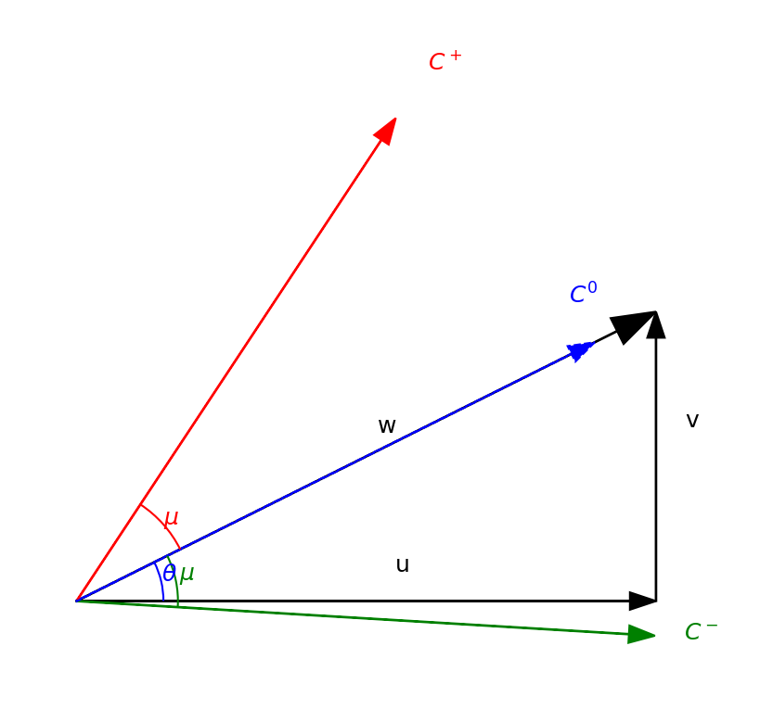

Рисунок 1 – Направления характеристик

Для двухмерного стационарного потока характеристические линии геометрически совпадают с линиями Маха, образующими угол $μ$ с направлением потока, который определяется соотношением:

$$\begin{aligned}\sin{μ}=\frac{a}{w}=\frac{1}{M} \#\left(34\right)\end{aligned}$$

где $μ$ – угол Маха.

При сверхзвуковом течении угол Маха будет вещественным (для примера при M=2 $μ=30°$). Это означает, что возмущения от каждой точки потока распространяются вниз по потоку в конусе (в 3D) или клине (в 2D), образованном характеристическими линиями. Также разложим вектор скорости на составляющие:

$$\begin{aligned}u=w*\cos{θ} \#\left(35\right)\end{aligned}$$

$$\begin{aligned}v=w*\sin{θ} \#\left(36\right)\end{aligned}$$

где $θ$ – угол наклона вектора скорости к оси x.

Также стоить отметить, что $\frac{w^{2}}{a^{2}}=M^{2}=\frac{1}{\sin^{2}{ μ}}$, тогда направления характеристик принимает следующий вид:

$$\begin{aligned}\frac{dy}{dx}=\frac{v}{u}=\tan{θ }для С^{0}\#\left(37\right)\end{aligned}$$

Теперь покажем, какое направление будет у $С^{+} и С^{-}$:

$$\frac{dy}{dx}=\frac{uv∓a^{2}\sqrt{\frac{u^{2}+v^{2}}{a^{2}}-1}}{u^{2}-a^{2}}=\frac{\frac{uv}{a^{2}}∓\sqrt{\frac{u^{2}+v^{2}}{a^{2}}-1}}{\frac{u^{2}}{a^{2}}-1}=\frac{\frac{w^{2}\sin{θ}\cos{θ} }{a^{2}}∓\sqrt{\frac{w^{2}}{a^{2}}-1}}{\frac{w^{2}\cos^{2}{θ} }{a^{2}}-1}$$

$$=\frac{\frac{\sin{θ}\cos{θ} }{\sin^{2}{μ}}∓\sqrt{\frac{1}{\sin^{2}{ μ}}-1}}{\frac{\cos^{2}{θ} }{\sin^{2}{μ}}-1}= \frac{\frac{\sin{θ}\cos{θ} }{\sin^{2}{μ}}∓\sqrt{\cot^{2}{μ}}}{\frac{\cos^{2}{θ} }{\sin^{2}{μ}}-1}= \frac{\frac{\sin{θ}\cos{θ} }{\sin^{2}{μ}}∓\frac{1}{\tan{μ}}}{\frac{\cos^{2}{θ} }{\sin^{2}{μ}}-1}= \frac{\sin{θ}\cos{θ}∓\sin{μ}\cos{μ}}{\cos^{2}{θ}-\sin^{2}{μ}}= \frac{\frac{1}{2}​sin 2θ∓\frac{1}{2}​sin 2μ}{\frac{1}{2}(cos2θ+cos2μ)}==\frac{2sin\left(θ∓μ\right)cos\left(θ±μ\right)}{2cos(θ-μ)cos(θ+μ)}=tan(θ∓μ)$$

Таким образом, получаем следующие направления:

$$\begin{aligned}\frac{dy}{dx}= \tan\left(θ- μ\right) для С^{-} \#\left(38\right)\end{aligned}$$

$$\begin{aligned} \frac{dy}{dx}=\tan\left(θ+ μ\right) для С^{+} \#\left(39\right)\end{aligned}$$

Физический смысл характеристик проявляется в том, что вдоль них сохраняются определенные комбинации параметров потока. Эти комбинации называются инвариантами вдоль характеристик или соотношениями совместности. Для совершенного газа с постоянным показателем адиабаты известны два независимых инварианта вдоль характеристики $С^{0}$, поскольку корень в уравнение (33) для нее двойной, и по одному соотношению совместности для $С^{+} и С^{-}$ соответственно. Чтобы их найти нужно в матрицу $B-A*\frac{dy}{dx}$ вместо последнего (4-го столбца) подставить столбец правой части ( $-A×\frac{dU}{dx})$ и найдем определитель этой матрицы, разложив по 1 столбцу при подстановке соответствующей $λ$. Для начала сделаем это для $λ=\frac{uv∓a^{2}\sqrt{\frac{u^{2}+v^{2}}{a^{2}}-1}}{u^{2}-a^{2}}$, где воспользуемся формулой $λ^{2}+1=\frac{{\left(v-λu\right)}^{2}}{a^{2}}$, которое вытекает из 2 скобки (33):

$$\det\left|\begin{matrix}-ρλ & ρ & 0 & -ρ*\frac{du}{dx}-u*\frac{dρ}{dx} \\ v-λu & 0 & -\frac{λ}{ρ} & -u*\frac{du}{dx}-\frac{1}{ρ}*\frac{dp}{dx} \\ 0 & v-λu & \frac{1}{ρ} & -u*\frac{dv}{dx} \\ 0 & 0 & v-λu & -u*\frac{dp}{dx}+a^{2}u*\frac{dρ}{dx}\end{matrix}\right|=$$

$$=-ρλ\left({\left(v-λu\right)}^{2}\left(-u*\frac{du}{dx}-\frac{1}{ρ}*\frac{dp}{dx}\right)+\frac{λ\left(v-λu\right)}{ρ}\left(-u*\frac{dp}{dx}+a^{2}u*\frac{dρ}{dx}\right)\right)-$$

$$-(v-λu)(\left(-u*\frac{dp}{dx}+a^{2}u*\frac{dρ}{dx}\right)+{\left(v-λu\right)}^{2}\left(-ρ*\frac{du}{dx}-u*\frac{dρ}{dx}\right)-$$

$$-ρ(v-λu)(-u*\frac{dv}{dx}))=$$

$$=\left(v-λu\right)(-ρλ\left(v-λu\right)\left(-u*\frac{du}{dx}-\frac{1}{ρ}*\frac{dp}{dx}\right)-λ^{2}\left(-u*\frac{dp}{dx}+a^{2}u*\frac{dρ}{dx}\right)-$$

$$-\left(-u*\frac{dp}{dx}+a^{2}u*\frac{dρ}{dx}\right)-{\left(v-λu\right)}^{2}\left(-ρ*\frac{du}{dx}-u*\frac{dρ}{dx}\right)+$$

$$+ρ(v-λu)(-u*\frac{dv}{dx}))=$$

$$={\left(v-λu\right)}^{2}(-ρλ\left(-u*\frac{du}{dx}-\frac{1}{ρ}*\frac{dp}{dx}\right)-\frac{v-λu}{a^{2}} \left(-u*\frac{dp}{dx}+a^{2}u*\frac{dρ}{dx}\right)-$$

$$-(v-λu)\left(-ρ*\frac{du}{dx}-u*\frac{dρ}{dx}\right)+ρ(-u*\frac{dv}{dx}))=$$

$$=\frac{du}{dx}\left(ρλu+ρv-ρλu\right)-ρu\frac{dv}{dx}+\frac{dp}{dx}\left(λ+\frac{\left(v-λu\right)u}{a^{2}}\right)-$$

$$-\frac{dρ}{dx}\left(u\left(v-λu\right)-\left(v-λu\right)u\right)=ρv\frac{du}{dx}-ρu\frac{dv}{dx}+\frac{uv-λ\left(u^{2}-a^{2}\right)}{a^{2}}\frac{dp}{dx}=0$$

$$≡ρv^{2}\frac{d\frac{u}{v}}{dx}±\sqrt{\frac{u^{2}+v^{2}}{a^{2}}-1}\frac{dp}{dx}=0$$

Теперь перейдем к углам и запишем финальное соотношение совместности для $С^{+} и С^{-}$:

$$\begin{aligned}dθ±\frac{\cot{μ}}{ρw^{2}}dp=0 \#\left(40\right)\end{aligned}$$

Теперь осталось вывести два инварианта вдоль характеристики $С^{0}$. Первый из них следует из уравнения (17) исходной системы, ведь если в нем раскрыть производные, то получается $\frac{∂\left(h+\frac{w^{2}}{2}\right)ρu}{∂x}+\frac{∂\left(h+\frac{w^{2}}{2}\right)ρv}{∂y}=ρu\frac{∂\left(h+\frac{w^{2}}{2}\right)}{∂x}++ρv\frac{∂\left(h+\frac{w^{2}}{2}\right)}{∂y}=0$, как было показано выше, и при деление на $ρ$ получается форма , которая показывает, что вдоль $\frac{dy}{dx}=\frac{v}{u}$ выполняется соотношение совместности:

$$\begin{aligned}d\left(h+\frac{w^{2}}{2}\right)=0 \#\left(41\right)\end{aligned}$$

Для нахождения второго инварианта воспользуемся уравнением (24), которое поделим на u и получим $\frac{∂p}{∂x}+\frac{v}{u}\frac{∂p}{∂y}-a^{2}\left(\frac{∂ρ}{∂x}-\frac{v}{u}\frac{∂ρ}{∂y}\right)=0$ из которого видно, что вдоль $\frac{dy}{dx}=\frac{v}{u}$ выполняется 2 инвариант:

$$\begin{aligned}dp-a^{2}dρ=0 \#\left(42\right)\end{aligned}$$

Таким образом, характеристики определяют границы областей влияния и зависимости: областью влияния данной точки в сверхзвуковом потоке служит узкий диапазон направлений вдоль исходящих характеристик, а областью зависимости – узкий диапазон вдоль входящих характеристик. В результате, возмущения не могут распространиться против течения за пределы этих линий Маха, что обуславливает важное свойство сверхзвукового режима – отсутствие распространения возмущений против основного потока (в отличие от дозвукового режима, где течение эллиптическое и возмущения разносятся во всех направлениях). В задаче о стационарном сверхзвуковом потоке в расширяющемся канале характеристики имеют ключевое значение. Расширение канала приводит к возникновению разрежающих волн – бесконечно малых возмущений, которые исходят от точек на стенке, где происходит увеличение сечения. Эти волны распространяются внутрь потока вдоль характеристических линий. На каждой такой линии параметры газа изменяются непрерывно, и вдоль нее выполняются определенные соотношения совместности, связывающие изменения величин потока. При отсутствии ударных волн течение является изоэнтропическим, и возмущения представляют собой так называемые волны разрежения. В рамках линейной теории малых возмущений характеристики совпадают с линиями постоянного возмущения давления (линии Маха), вдоль которых относительное изменение давления максимально. В нелинейной теории вдоль характеристик сохраняются более сложные комбинации параметров, но сам принцип распространения возмущений вдоль них сохраняется. Таким образом, характеристики в сверхзвуковых течениях служат математическим отображением физических волн, по которым распространяется информация о изменениях потока.

**2.1.2 Численная реализация сеточно-характеристического метода**

Для практического применения часто используют классический метод характеристик. Суть классического подхода состоит в следующем: вычислительная область (например, плоский канал заданной формы) покрывается расчетной сеткой, узлы которой располагаются не просто в прямоугольном порядке, а вдоль пересечений характеристических линий. Иными словами, сетка строится с учётом направлений распространения информации в гиперболической системе. Такой метод позволяет избежать некоторых численных ошибок, свойственных традиционным разностным схемам, а также рассчитывать волны разрежения и определять места образования ударных волн​. Однако у метода характеристик существует ряд недостатков:

* параметры потока вычисляются в узлах заранее не известной сетки. На практике же зачастую необходимо знать при фиксированных значениях шага x при стационарных течениях (t при нестационарных);
* иногда такой расчет приводит к неравномерному распределению узловых точек или к увеличению числа точек на характеристиках. В таком случае приходится перераспределять точки, что приводит к невынужденной задаче интерполяции.

Поэтому зачастую применяется схема обратного типа, когда строится обычная прямолинейная сетка и характеристики строятся «назад» в направлении от текущего слоя к предыдущему, где в точках пересечения функции находятся интерполированием. Данный подход называется послойным методом характеристик или СХМ.

Данный метод хорошо зарекомендовал себя при расчёте сверхзвуковых сопел сложной геометрии​, так как обеспечивает высокую точность и наглядность, поскольку результирующая сетка характеристик даёт наглядную картину течения, включая углы наклона волн разрежения, зоны их взаимодействия. В сравнении с чисто разностными методами (различными вариантами конечно-объемных и конечно-разностных схем) СХМ обладает меньшей численной вязкостью: волны разрежения и другие особенности течения рассчитываются без размазывания, поскольку интегрирование происходит вдоль самих этих волн. Кроме того, выполнение граничных условий облегчается, так как условия на твердой стенке и на входе/выходе естественно включаются в расчет через соответствующие характеристики, исходящие с границ. Теперь перейдем к детальному рассмотрению метода. Как упоминалось выше, ключевым свойством характеристик является возможность сведения исходной системы ДУЧП к ОДУ вдоль каждой характеристики.

Пусть задана прямоугольная координатная сетка, параллельная осям x и y. На входном слое $x=x_{0} ∈ [0, L]$ (здесь L – длина канала) заданы начальные параметры $p_{in}, M_{in}, ρ_{in}$ и задано N равномерно распределенных точек с разным углом $θ$, а также задан шаг $∆x$. Рассмотрим порядок расчета параметров течения во внутренней точке 3 на слое ${x=x}_{0}+∆x$, изображенном на рисунке 2.

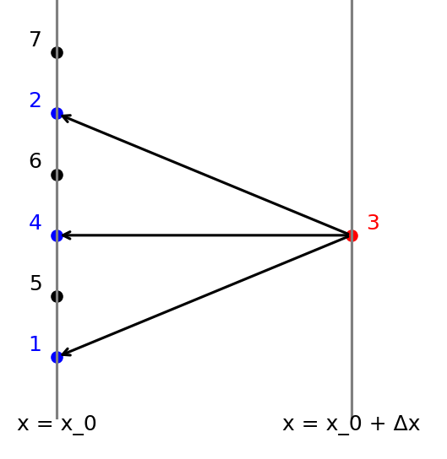

Рисунок 2 – Порядок расчета параметров на новом слое во внутренней точке

Пусть точки 1,2,4 точки пересечения характеристик $C^{+},C^{-} и C^{0}$ с прямой с ${x=x}_{0}$, а в точках 5,6,7 слое ${x=x}_{0}$ параметры потока известны. Запишем уравнения направления характеристик и соотношения совместности для них в конечно-разностной форме:

$$\begin{aligned}y_{3}-y_{1}=\tan\left(θ_{3}+ μ_{3}\right)∆x, θ_{3}-θ_{1}+\frac{{\cot{μ}}_{1}}{ρ_{1}w_{1}^{2}}\left(p_{3}-p_{1}\right)=0 для C^{+} \#\left(43\right)\end{aligned}$$

$$\begin{aligned}y_{3}-y_{2}=\tan\left(θ_{3}- μ_{3}\right)∆x, θ_{3}-θ_{2}-\frac{{\cot{μ}}_{2}}{ρ_{2}w_{2}^{2}}\left(p_{3}-p_{2}\right)=0 для C^{-} \#\left(44\right)\end{aligned}$$

$$\begin{aligned}y_{3}-y_{4}=\tan\left(θ_{3}\right)∆x, \\ \left(p_{3}-p_{4}\right)-a_{4}^{2}\left(ρ_{3}-ρ_{4}\right)=0 и h_{3​}-h_{4}​+\frac{1}{2}​(w_{3}^{2}​-w_{4}^{2}​)=0 для C^{0} \#\left(45\right)\end{aligned}$$

Рассмотрим теперь порядок расчета параметров течения в граничной точке (на верхней стенке) 3 на слое ${x=x}_{0}+∆x$ изображенном на рисунке 3.

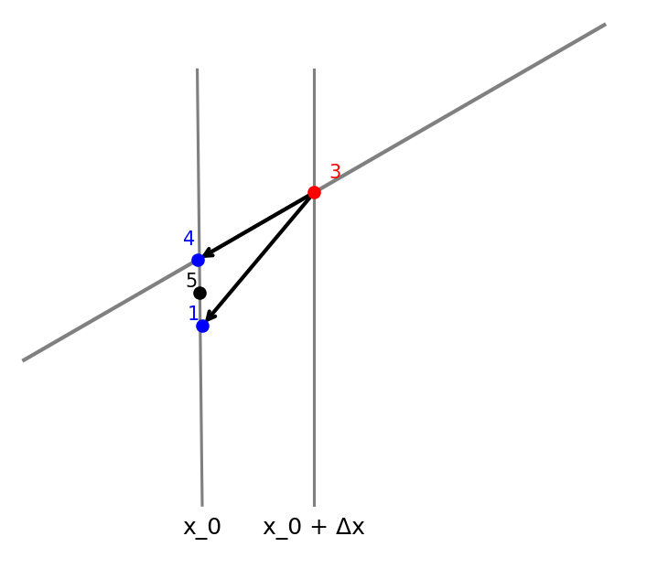

Рисунок 3 – Порядок расчета параметров на новом слое в граничной точке

Пусть точки 1,4 точки пересечения характеристик $C^{+} и C^{0}$ с прямой с ${x=x}_{0}$, а в точках 5, слое ${x=x}_{0}$ параметры потока известны. Поскольку характеристика $C^{-}$ выходит за границы канала, то вместо условия совместности на ней будем использовать граничное условие не протекания: нормальная составляющая скорости на стенке равна нулю:

$$\begin{aligned}v_{n}=w*n=u*n_{x}+v*n_{y}=0 \#\left(46\right)\end{aligned}$$

Если стенка лежит под углом $θ_{wall} к оси x, то n=(\sin{θ_{wall}}, -\cos{θ_{wall})}.$ Тогда (46) превращается в:

$$\begin{aligned}u*\sin{θ_{wall}}-v*\cos{θ_{wall}}=0⟺\frac{v}{u}=\tan{θ }=\tan{θ_{wall}⇔θ=θ_{wall} }\#\left(47\right)\end{aligned}$$

Уравнения направления характеристик и соотношения совместности для $C^{+} и C^{0}$ в конечно-разностной форме сохраняют вид (43), (45) но с подстановкой из (47):

$$\begin{aligned}y_{3}-y_{1}=\tan\left(θ_{wall}+ μ_{3}\right)∆x, θ_{wall}-θ_{1}+\frac{{\cot{μ}}_{1}}{ρ_{1}w_{1}^{2}}\left(p_{3}-p_{1}\right)=0 для C^{+} \#\left(48\right)\end{aligned}$$

Для характеристики $C^{0}$ получатся следующие уравнения:

$$\begin{aligned}y_{3}-y_{4}=\tan\left(θ_{wall}\right)∆x, \\ \left(p_{3}-p_{4}\right)-a_{4}^{2}\left(ρ_{3}-ρ_{4}\right)=0 и h_{3​}-h_{4}​+\frac{1}{2}​(w_{3}^{2}​-w_{4}^{2}​)=0 для C^{0} \#\left(49\right)\end{aligned}$$

Если брать нижнюю стенку, то там происходит аналогичный процесс, только выпускаются характеристики $C^{-} и C^{0}$, а соотношение совместности вдоль ${ C}^{+}$ заменяется граничным условием. Также стоить отметить, что если нижняя граница будет параллельна оси x, то на ней угол $θ_{wall}=0$. Теперь запишем по шагам общий алгоритм:

1. для каждой точки текущего слоя ( $x_{k+1},y_{k+1,j}) j=0…(N-1)$ в первом приближении будем считать, что вектора $U_{j}^{0}={\left(u, v, p, ρ\right)}^{T}$ равен вектору $U_{j}={\left(u, v, p, ρ\right)}^{T}$ в точке ( $x_{k},y_{k,j})$ предыдущего слоя;
2. для текущей точки строим характеристики на предыдущий слой и находим по уравнениям направлений характеристик координаты точек, куда опустились характеристики;
3. Интерполяцией по точкам на предыдущем слое $x_{k}$ определяем значения вектора $U={\left(u, v, p, ρ\right)}^{T}$ в полученных точках;
4. Из соотношений совместности находим значения вектора $U_{j}^{n}={=\left(u, v, p, ρ\right)}^{T}$ в точке ($x_{k+1},y_{k+1,j})$;
5. Повторяем пункты 2) - 4), пока не выполнится условие ${|U}_{j}^{(n+1)}--U_{j}^{n}|<ε$*.* Другими словами, реализуем метод простых итераций (метод Ньютона);
6. Повторяем пункты 1) – 5) для каждого слоя k, пока $x_{k}≤x_{L}$.

Важным замечанием будет то, что при наличии ударных волн или разрывов неприменимы простые уравнения совместности, так как на разрыве теряется изоэнтропийность потока. СХМ может учитывать разрывы путем введения специальных расчетных линий – линий разрыва, на которых применяются условия прыжка (условия Ранкина–Гюгонио). В данной работе основное внимание уделяется случаю разрежающих течений (безударных), однако при численном моделировании следует быть готовым обработать возникающий разрыв, если, например, расширяющийся канал приводит к излишнему расширению и последующему локальному удару. Практически это означает: если при расчетах обнаруживается, что пересекаются характеристики одного семейства, то вставляется разрыв. На этом месте строится линия удара, на ней выполняются баланс массы, импульса и энергии. Такой подход называется методом отслеживания разрыва (shock fitting). СХМ занимает место между классическим методом характеристик и методом конечных разностей. Он объединяет преимущества обоих методов, поэтому его применение вполне обоснованно для ряда задач.

**12.1.3 Критерии устойчивости и сходимости**

Сеточно-характеристический метод, как и любой численный метод, требует контроля устойчивости вычислений и проверки сходимости решения. Устойчивость в контексте стационарного прямого расчета (маршевого прохода) означает, что небольшие изменения или погрешности на одном шаге не приводят к нарастающим ошибкам на последующих шагах. В явном виде СХМ при правильном выборе шага $∆x$ обычно устойчив, поскольку схема фактически опирается на характеристики, не позволяя ошибкам распространяться произвольно. Тем не менее, практически применяется критерий, аналогичный условию Куранта–Фридрихса–Леви (CFL) для нестационарных схем: шаг $Δx$ не должен превышать величину, при которой характеристики «проскакивают» через слой, на который они опускаются. Поэтому выбирают $Δx$ достаточно малым, чтобы выполнялось условие аналогичное CFL:

$$\begin{aligned}\max_{i,j}|λ_{i,j}|{Δx≤ Δy}\#\left(50\right)\end{aligned}$$

где $Δy$– расстояние между соседними узлами по координате y.

Сходимость решения оценивается по нескольким критериям. Во-первых, для каждой точке мы решаем нелинейную систему методом простых итераций и для ее сходимости требуется выполнения критерия ${|U}_{j}^{(n+1)}--U_{j}^{n}|<ε$. Во-вторых, глобальная сходимость достигается при соответствие полученного решения уравнениям и граничным условиям. В этом можно убедиться путем подстановки решения обратно в исходные уравнения. Наконец, для численного эксперимента достаточно выполнять расчёт при нескольких уровнях детализации сетки и проверять, что при уменьшении шага не меняются основные параметры решения. Только в этом случае можно говорить о надёжности и достоверности полученного численного решения.

**2.2 Используемые технологии**

Реализация описанного СХМ выполнена на языке Python [8]. Выбор Python обусловлен его высокой продуктивностью разработки и наличием развитой экосистемы научных библиотек NumPy [9] и SciPy [10]. Для построения графиков результатов, а также тепловых карт распределений параметров использовались Matplotlib [11] и Seaborn [12]. Для отладки алгоритма, быстрого просмотра результатов использовалась среда разработки Jupyter [13]. Хотя интерпретируемый Python уступает компилируемым языкам в скорости, оптимизацию можно выполнить с помощью распараллеливания вычислений, ведь в решение для поиска значения параметров для каждого узла взаимодействуют лишь 3 точки с предыдущего слоя, поэтому для каждого узла текущего слоя можно параллельно вычислять значения неизвестных. Программа спроектирована модульно: различные аспекты расчета (геометрия, интегрирование вдоль характеристик, решение системы в пересечении, граничные условия, пользовательский интерфейс) разнесены по отдельным компонентам. Ниже описана структура проекта и ключевые моменты её реализации.

**2.3 Структура проекта**

Программный код организован в виде набора подмодулей (Python-файлов), объединённых в модуль. Его структура изображена на рисунке 4.

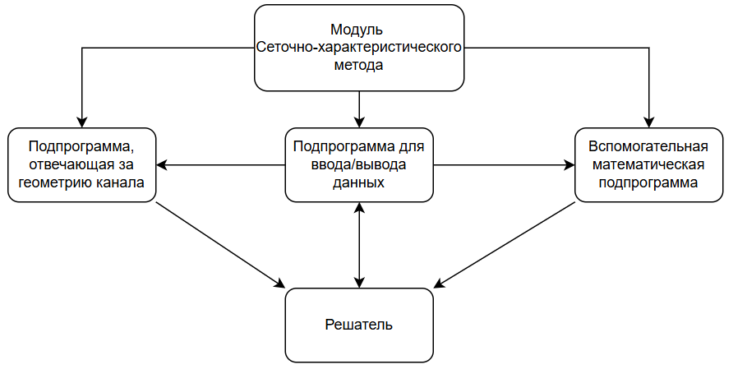

Рисунок 4 – Структура модуля

Основные подмодули и их назначение следующие:

* подпрограмма, отвечающая за геометрию канала. В этом модуле задаются функции контура стенок, а также вспомогательные функции для вычисления угла наклона стенки в заданной точке;
* решатель является основным подмодулем, реализующий СХМ. В нём определены функции для инициализации сетки, расчёта нового слоя по предыдущему, обработки граничных условий на каждом шаге;
* подпрограмма, которая реализует ввод-вывод. В ней сосредоточены функции для чтения параметров расчета (например, из конфигурационного файла или ввода пользователя) и для вывода результатов. Вывод включает сохранение распределений в файл, либо генерацию графиков;
* подпрограмма, которая выполняет функции скрипта запуска. В нём происходит сборка всех компонентов;
* вспомогательная математическая подпрограмма. Может содержать функции для интерполяции, вычисления производных, математические константы.

Данная структура обеспечивает модульность: геометрию можно заменить, не трогая метод, или улучшить визуализацию, не рискуя нарушить расчеты. Интерфейс между модулями заключается в передаче необходимых данных друг другу. Это соответствует принципам чистого дизайна: отделить вычислительную логику от ввода-вывода и от определения задачи.

 3 РЕЗУЛЬТАТ РАБОТЫ

**3.1 Параметры** **расчёта и сценарии тестирования**

В заключительной главе ВКР описаны результаты тестирования применения СХМ для моделирования стационарных сверхзвуковых течений в расширяющимся канале. Проводится сравнение расчетов с известными аналитическими решениями и эталонными данными для течения от точечного источника. Кроме того, оценивается эффективность реализованного метода по точности, вычислительной скорости, а также проверяется не нарушается ли сходимость при уменьшении шага вычислительной сетки. В конце приводятся возможные улучшения и дополнения полученного решения.

Для проверки корректности моделирования рассмотрены 2 тестовых сценария. Первый из них представляет собой рассмотрения течения в сопле Лаваля, изображенного на рисунке 5.

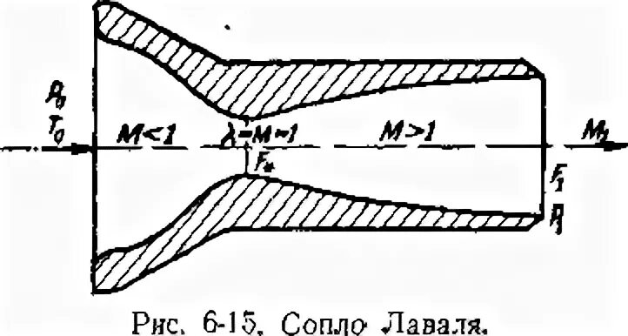

Рисунок 5 – Сопло Лаваля

Сопло Лаваля – это осевой канал переменной площади, обязательными элементами которого являются:

1. сужающееся горло, в котором газ движется с дозвуковой скоростью, но за счет уменьшения поперечного сечения скорость газа начинает увеличиваться;
2. горловина (критическое течение), в которой скорость становится равной скорости звука;
3. расширяющаяся часть, в котором происходит ускорение сверхзвукового потока.

В рамках данной работы будет рассматриваться только сверхзвуковая часть, а также для ускорения вычислений в этом и следующем примере будем рассматривать лишь верхнее «полусопло» (часть сопла от верхней стенке до оси x), поскольку если сама геометрия сопла и граничные условия на входе/выходе симметричны относительно оси y=0, то весь поток «ниже» оси x является зеркальным отображением того, что происходит «выше». Единственным нюансом является сама ось симметрии (ось x), ведь на ней должно выполняться граничное условие непротекания с $θ_{wall}=0$. Во втором тестовом сценарии будем рассматривать сверхзвуковое течение от точечного источника, изображенного на рисунке 6.

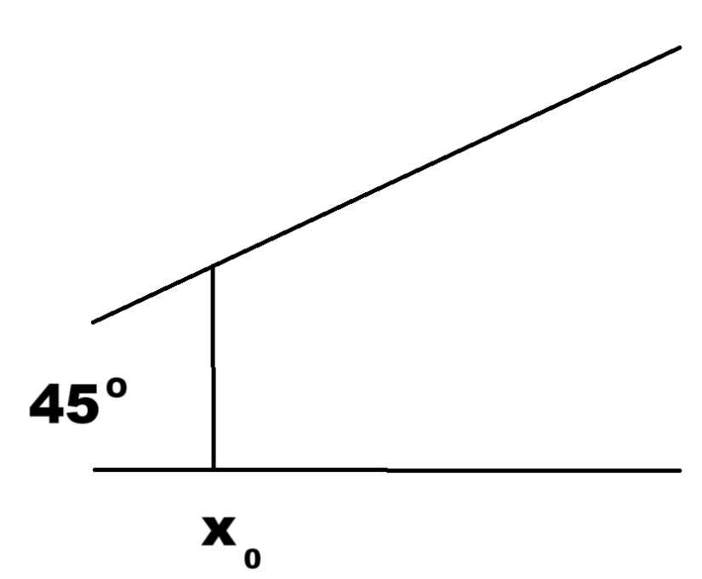

Рисунок 6 – Профиль канала точечного источника

В данной задаче основными уравнениями будут выступать:

$$\begin{aligned}ρwr=ρ_{*}a_{*}r_{*} \#\left(51\right)\end{aligned}$$

$$\begin{aligned}\frac{κ}{κ-1}\frac{p}{ρ}+\frac{w^{2}}{2}=\frac{κ}{κ-1}\frac{p_{*}}{ρ_{*}}+\frac{a_{*}^{2}}{2} \#\left(52\right)\end{aligned}$$

$$\begin{aligned}\frac{p}{ρ^{κ}}=\frac{p_{*}}{ρ_{*}^{κ}} \#\left(53\right)\end{aligned}$$

где «*» помечены параметры в сечении, в котором скорость газа равна скорости звука, мы их будем считать известными.

Уравнение (51) представляет собой сохранение расхода (массы), уравнение (52) – сохранение полной энтальпии, а уравнение (53) показывает условие изоэнтропийности. Скорость звука в данном примере будет вычисляться как:

$$\begin{aligned}a^{2}=κ\frac{p}{ρ} \#\left(54\right)\end{aligned}$$

Из (52) следует, что:

$$\begin{aligned}\frac{a^{2}}{a_{*}^{2}}=\frac{κ+1}{2}-\frac{κ-1}{2}\frac{w^{2}}{a_{*}^{2}} \#\left(55\right)\end{aligned}$$

Из условия (53) следует, что

$$\begin{aligned}\frac{ρ}{ρ_{*}}={\left(\frac{a}{a_{*}}\right)}^{\frac{2}{κ-1}} \#\left(56\right)\end{aligned}$$

Из (51) следует, что:

$$\begin{aligned}\frac{r}{r_{*}}=\frac{ρ_{*}a_{*}}{ρw}⇒\frac{r}{r_{*}}=\frac{1}{{\left(\frac{κ+1}{2}-\frac{κ-1}{2}\frac{w^{2}}{a_{*}^{2}}\right)}^{\frac{1}{κ-1}}\frac{w}{a_{*}}} \#\left(57\right)\end{aligned}$$

Если известно *r*, то из данного уравнения численно (методом Ньютона) может быть найдена скорость, далее по известной скорости рассчитывается скорость звука, плотность и давление. При тестировании будем считать, что $r_{*}==1м, p_{*}=101325​Па, ρ_{*}=1кг/м^{3}, κ=1.4, x_{0}=1.1​м$. Для каждого сценария будем вычислять поля основных параметров течения (число Маха, давление, плотность и температура), а для второго примера сравним полученные результаты с аналитическим решением для точечного источника.

При проведении экспериментов в отношении газа будем использовать ряд допущений: газ будет идеальным, однокомпонентным и не реагирующим, а также изоэнтропным (то есть имеет постоянную энтропию) и, как следствие, адиабатическим (то есть теплота не подводится и не отводится). Также влияние всех внешних сил и полей пренебрежимо мало, а ось симметрии сопла совпадает с пространственной координатой x. При такой интерпретации используются термическое и калорическое уравнение $\left(1^{'}\right) и \left(2'\right)$, уравнение для скорости звука (54) и уравнение для энтальпии (18). Для примера в качестве газа выберем воздух и рассмотрим его состав в таблице 1:

Таблица 1 - Состав воздуха

|  |  |  |  |
| --- | --- | --- | --- |
| Компонент | Молярная масса, $M_{i}[\frac{кг}{кмоль}]$ | Объемная доля, $x_{i}\left[\%\right]$ | Теплоемкость, |
| N2 | 28,013 | 78,084 | 29,120 |
| O2 | 31,999 | 20,947 | 29,360 |
| Ar | 39,948 | 0,934 | 20,850 |
| CO2 | 44,010 | 0,040 | 37,140 |

Как видно из таблицы сумма всех объемных долей равна 100%. В дальнейшем в связи с ~ 0 значением объемной доли Ar и CO2 будем считать воздух, состоящим из 2 компонент N2 с и O2 с . Для воздуха имеем, что $M_{Σ}=0,21*31,9990+0,79*28,0130 ≅28,96\frac{кг}{кмоль}$, $γ_{O_{2}}=\frac{0,21}{M_{Σ}}≅0,0073\frac{кмоль}{кг}$, $γ_{N_{2}}=\frac{0,79}{M_{Σ}}≅0,0273\frac{кмоль}{кг}$. Вычислим остальные газодинамические характеристики:

$$\begin{aligned}R_{воздуха}=R*\sum_{i}{γ_{i}}=\frac{8,314}{M_{Σ}}=0,287[\frac{кДж}{кг*К}] \#\left(58\right)\end{aligned}$$

$$\begin{aligned}c_{p}=\frac{\sum_{i}{c_{p,i}γ_{i}}}{M_{Σ}}=1,01 [\frac{кДж}{кг*К}]\#\left(59\right)\end{aligned}$$

$$\begin{aligned}c_{v}=c_{p}-R_{воздуха}=0,723 \left[\frac{кДж}{кг*К}\right]\#\left(60\right)\end{aligned}$$

$$\begin{aligned}κ=\frac{с_{p}}{c_{v}}=1,4 \#\left(61\right)\end{aligned}$$

После составление всех сценариев и получения необходимых уравнений и значений можно перейти к тестированию метода.

**3.2 Тестирование и анализ результатов**

Для первого тестирования была использована сверхзвуковая часть сопла Лаваля с входными параметрами $p_{in}=101325 Па$ $T_{in}=300 K, M_{in}=2$, из термического уравнения (1`) находится плотность $ρ_{in}=1,18\frac{кг}{м^{3}}$. В качестве параметров каналов были взяты: $L=1 м, ,{ θ}_{wall}=15°$ и высота стенки изменяется от 1 м до 1.3 м. Ознакомиться с геометрией канала и распределением угла $θ$ в узлах начального слоя, который меняется от 0 до $θ_{wall}$, можно ознакомиться на рисунке 7.

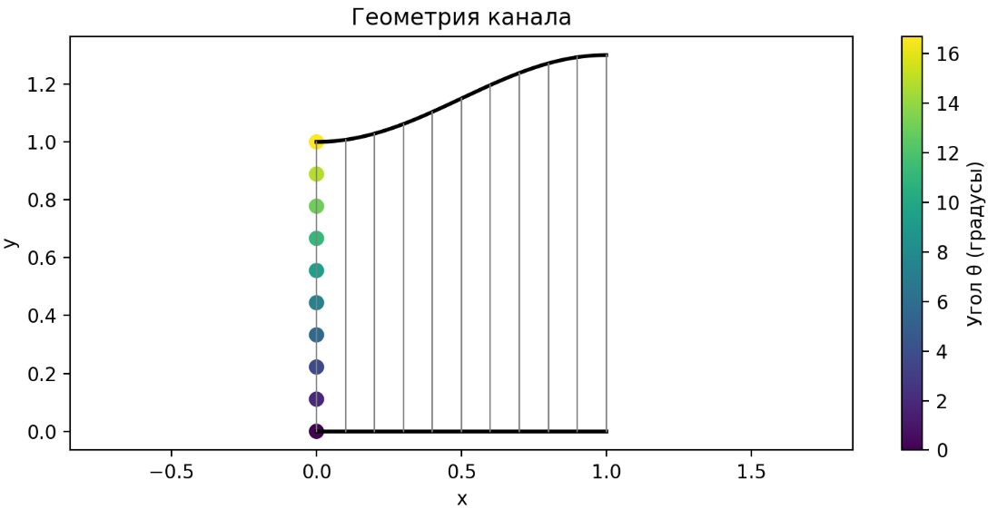

Рисунок 7 – Геометрия канала и распределение угла

Для данной задачи будем пользоваться тем, что в сопле Лаваля по мере движения газа температура, давление и плотность снижаются, а скорость возрастает. Данная закономерность представлена на рисунке 8.

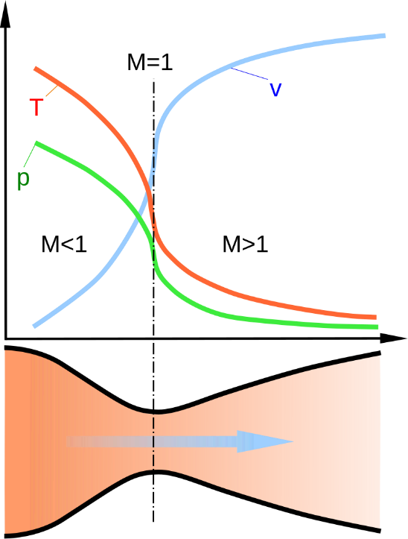

Рисунок 8 – Изменение параметров в сопле Лаваля

Теперь перейдем к результатам численного моделирования первого сценария. В качестве результатов будем приводить график зависимости параметра вдоль средней линии и его цветовую карту. На рисунках с 9 по 13 буду изображены вышеописанные графики для числа Маха, температуры, давления, плотности и скорости соответственно.

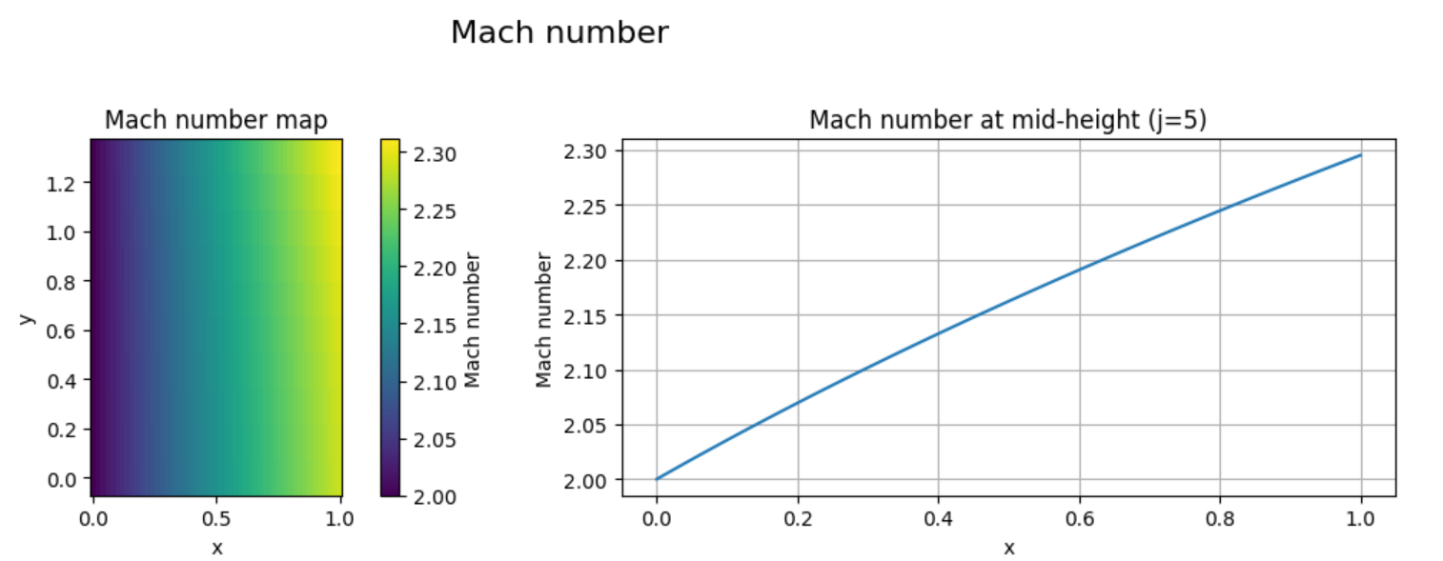

Рисунок 9 – График числа Маха

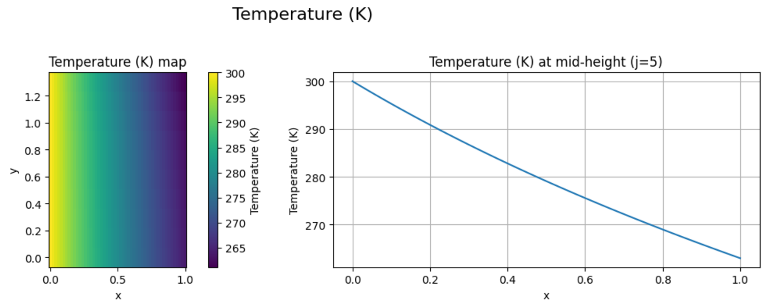

Рисунок 10 – График температуры

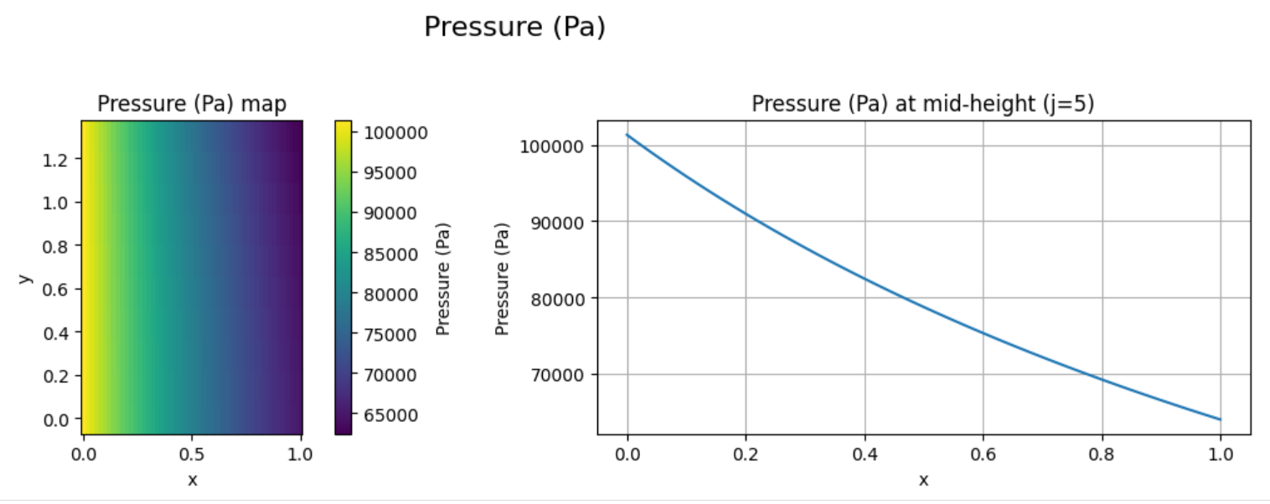

Рисунок 11 – График давления

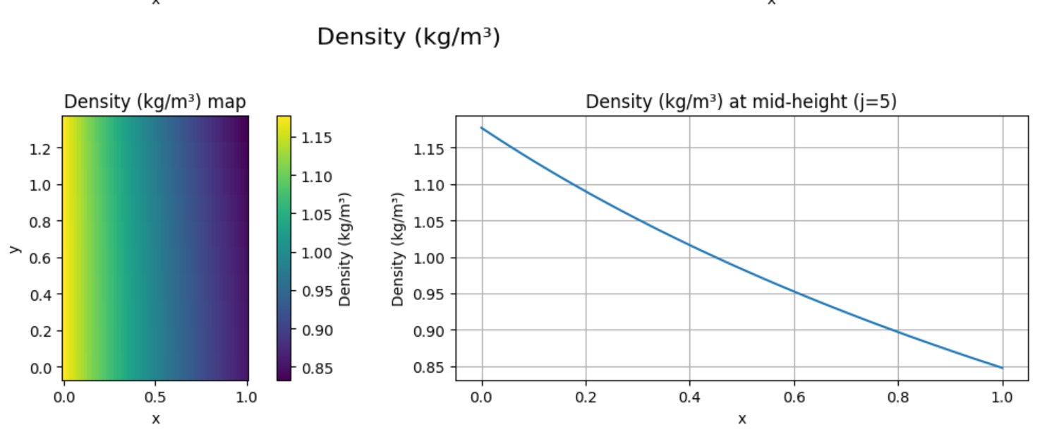

Рисунок 12 – График плотности

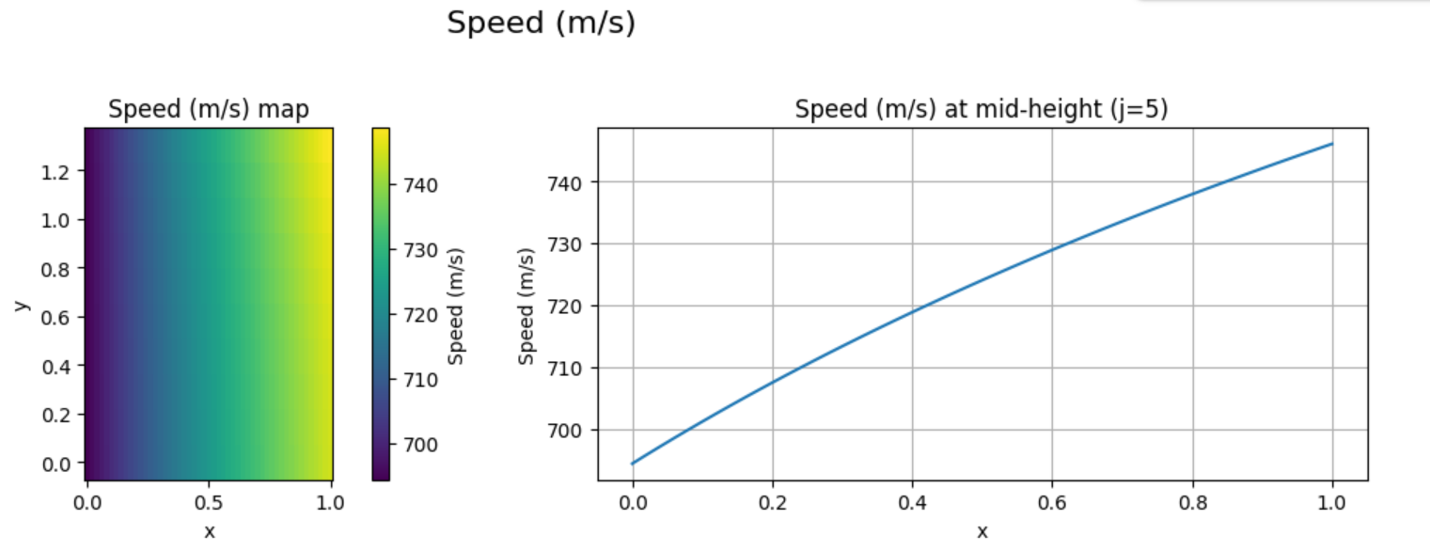

Рисунок 13 – График скорости

Как видно из сравнения графиков численное решение в расширяющееся части сопла Лаваля полностью подтверждает изоэнтропические закономерности сверхзвукового истечения, а поперечные сечения (цветовые карты) демонстрируют равномерность поля вдоль y, без ярких «всплесков» или локальных «скачков», что говорит об устойчивости и сходимости СХМ.

Теперь перейдем ко 2 тестовому сценарию, в котором будем сравнивать параметры, вычисленные численным методом с аналитическими данными для задачи точечного источника. На рисунке 14 приведен пример такого сравнения для r=3.



Рисунок 14 - Сравнение методов

Ниже приводится таблица 2, в которой описывается отклонение в процентах каждой величины для разных значений r:

Таблица 2 – Сравнение СХМ и аналитического метода

|  |  |  |  |  |
| --- | --- | --- | --- | --- |
| Радиус-вектор, r[м] | Скорость, w $\left[\%\right]$ | Число Маха, $M\left[\%\right]$ | Давление, $p\left[\%\right]$ | Плотность, $ρ\left[\%\right]$ |
| 1,5 | 2,54 | 2,88 | 2,85 | -1,98 |
| 2,0 | 2,87 | 2,85 | 2,96 | -2,02 |
| 2,5 | 2,89 | 2,99 | 2,99 | -2,09 |
| 3,0 | 3,09 | 3,07 | 3,09 | -2,21 |
| 5,0 | 3,15 | 3,09 | 3,11 | -2,25 |

Из таблицы можно сделать вывод, что СХМ неплохо справляется со своей задачи, небольшая погрешность возникает за счет погрешности при реализации метода Ньютона в одной и другой реализации.

Сопоставление результатов двух проведённых тестов позволяет сделать выводы о точности и важных особенностях сеточно-характеристического метода. Во-первых, метод продемонстрировал высокую точность: в обоих случаях численные решения практически совпали с эталонными данными (аналитическими зависимостями или изоэнтропическими расчётами). Разница между расчётом и аналитикой незначительна и носит систематический характер, без непредсказуемых ошибок. Это говорит о том, что погрешность обусловлена главным образом дискретизацией (конечным размером шага сетки) и может снижаться при её уточнении, то есть метод обладает свойством сходимости к точному решению при увеличении разрешения сетки.

**3.3 Перспективы дальнейшего улучшения метода**

Разработанный сеточно-характеристический метод уже показал свою эффективность на тестовых задачах, однако имеется ряд направлений, которые могут повысить его производительность и расширить область применения. Одним из вариантов является распараллеливание вычислений по слоям. СХМ в явной формулировке позволяет выполнять обновление значений во всех узлах очередного слоя независимо друг от друга, опираясь только на известные данные предыдущего шага. Это значит, что вычисления на каждом временном шаге (или при каждом переносе решения на следующий слой по пространству) могут быть распараллелены по узлам или по группам узлов сетки. Перспектива распараллеливания особенно ценна для задач большого размера, где последовательный расчёт занимал бы существенное время. В контексте реализованного метода наиболее затратным этапом является вычисление параметров в узлах нового слоя на основе построения характеристик и восстановления параметров с помощью соотношений, и именно этот этап поддаётся распараллеливанию. Таким образом, использование параллельных вычислений по слоям – перспективное направление оптимизации СХМ, которое может значительно повысить эффективность моделирования без потери точности.

Ещё одной важной областью развития метода является расширение его применения на случаи течений с ударными волнами и разрывами. В текущей реализации СХМ ориентирован главным образом на гладкие (изоэнтропические) течения без сильных разрывов, однако многие практически важные задачи включают ударные волны (внутренние течения при излишним расширение струи, аэродинамика при сверхзвуковых обтеканиях). Перспективы адаптации сеточно-характеристического подхода к таким задачам весьма благоприятны. Сама природа метода подразумевает, что при правильной модификации алгоритм может явно учитывать разрывы в потоке. Один из подходов, описанных в литературе, состоит в включении фронтов ударных волн в расчётную сетку в виде особых слоёв, при этом на таких движущихся границах явно применяются условия ударной адиабаты (условия Рэнкина–Гюгонио), что обеспечивает точное вычисление параметров на разрыве. Реализация данного механизма позволяет СХМ не размывать ударную волну численно, а сохранять её как дискретный фронт в расчёте. Таким образом, дальнейшее развитие метода видится в том, чтобы адаптировать алгоритм под задачи с возникающими ударными волнами, ведь тогда появиться возможность использования метода в более общих и сложных случаях, расширяя его научную и практическую ценность.

ЗАКЛЮЧЕНИЕ

В ходе выполнения данной выпускной квалификационной работы достигнута поставленная цель – разработана и реализована методика численного моделирования двумерных стационарных сверхзвуковых течений газа в расширяющемся канале на основе сеточно-характеристического метода. Проведённые исследования охватывали все основные этапы: от математической постановки задачи и вывода необходимых уравнений до создания вычислительного алгоритма и его тестирования на показательных примерах.

Был разработан алгоритм, который продемонстрировал высокую эффективность и обладает практической ценностью для моделирования сверхзвуковых течений. С точки зрения вычислительной производительности, метод оказался экономичным: расчёты показали, что даже на относительно крупной сетке время моделирования остаётся приемлемым.

Все поставленные задачи решены в полном объёме. Были успешно выполнены проверочные расчёты, подтвердившие корректность разработанного алгоритма. Это свидетельствует о том, что выбранный подход и реализованные схемы расчёта правильно описывают физику сверхзвуковых течений и позволяют достичь требуемой точности. Кроме того, в работе проведён анализ устойчивости и сходимости метода, показавший надежность получаемых результатов.

Разработанный метода может применяться для моделирования газодинамических течений при проектировании сверхзвуковых сопел, анализе течений в аэродинамических каналах или исследовании выходных струй реактивных двигателей. Алгоритм может быть полезен в случаях, когда другие методы недостаточно точно передают форму волн или требуют избыточно мелкой сетки. Рекомендуется также применять данный метод как основу для последующих модификаций, включающих учёт ударных волн и нестационарных эффектов, что позволит расширить круг решаемых задач.

Полученные результаты свидетельствуют, что по точности и устойчивости разработанный алгоритм не уступает известным методам, поэтому с научно-технической точки зрения выполненная работа соответствует современному уровню в области вычислительной газодинамики. Разработанное решение и полученные результаты могут быть положены в основу дальнейших исследований и практических решений, связанных с численным моделированием сверхзвуковых течений.

СПИСОК ИСПОЛЬЗОВАННЫХ ИСТОЧНИКОВ

1. Гидаспов В.Ю., Северина Н.С. Элементарные модели и вычислительные алгоритмы физической газовой динамики. Одномерные нестационарные течения. - М.: Едиториал УРСС, 2019. - 84 с.
2. Магомедов К.М., Холодов А.С. Сеточно-характеристические численные методы. - М.: Наука, 1988. - 290 с.
3. Пирумов У.Г., Росляков Г.С. Течение газа в соплах. - М.: Издание Московского университета, 1978. - 288 с.
4. Пирумов У.Г., Росляков Г.С. Численные методы газовой динамики. Учеб. пособие для втузов. – М.: Высшая школа, 1987. - 232 с.
5. Пирумов У.Г. Численные методы. – М.: Дрофа, 2006. - 221 с.
6. Таблицы физических величин. Справочник. Под ред. Акад.

И.К. Кикоина. – М.: Атомиздат, 1976. – 1008 с.

1. Черный Г.Г. Газовая динамика. - М.: Наука, 1988. - 424 с.
2. Документация по языку программирования Python //

URL: <https://www.python.org/> (дата обращения 29.03.2025).

1. Документация по библиотеки для научных вычислений NumPy // URL: <https://numpy.org/> (дата обращения 29.03.2025).
2. Документация по библиотеки фундаментальных алгоритмов для научных вычислений SciPy // URL: <https://scipy.org/> (дата обращения 29.03.2025).
3. Документация по среде разработки Jupyter // URL: <https://jupyter.org/> (дата обращения 29.03.2025).
4. Документация по библиотеки для визуализации Matplotlib //

URL: <https://matplotlib.org/> (дата обращения 29.03.2025).

1. Документация по библиотеки для визуализации статистических данных Seaborn // URL: https://[seaborn.pydata.org/](https://seaborn.pydata.org/) (дата обращения 29.03.2025).

**ПРИЛОЖЕНИЕ А**

**Исходный код**

На рисунке А.1 продемонстрирован QR-код, по которому можно найти репозиторий с исходным кодом.



Рисунок А.1 – Ссылка на исходный код